Задание №1
Дата сдачи 04.02.2022

- Сформулируйте гипотезу проекта (что именно проверяете).

Уровень сформированности знаний в области терминологии и основных понятий по изобразительному искусству повысится если обучающимся в наглядной, доступной и единой форме представить учебный материал

Важно!
- Гипотеза - предположение, требующее проверки (математического доказательства)
- Гипотеза следует из цели.

- Место проведения апробация (регион, город, школа, класс)

Пермский край, г. Пермь, МАОУ «СОШ 109», 5, 6, 7 классы

- Этапы апробации (с указанием сроков и краткого содержания)

Этапы апробации:
1 этап – констатирующий
Срок: с 14.02.2022 по 28.02.2022
проведение предварительного тестирования в классах, на которые направлен проект;
2 этап - формирующий
Срок: с 1.03.2022 по 25.03.2022
внедрение и апробация образовательных продуктов в учебном процессе;
3 этап – контрольный
Срок: с 26.03.2022 по 12.04.2022
проведение итогового тестирования, доказательство истинности представленной гипотезы.

- Методика оценки (с помощью чего будете оценивать изменения).

Этапы апробации:
1) Констатирующий этап:
Тестовое задание для учащихся 5 класса:
1. Изображение на плоскости, созданное средствами графики – это …
А) Эскиз б) Набросок в) Рисунок г) Зарисовка
2. Что такое декоративно-прикладное искусство?
3. Соотнесите русский народный промысел с его изображением
Дымковская игрушка
Городецкая роспись
Филимоновская игрушка
Каргопольская игрушка
Гжель
Жостово
Хохлома
4. Узор, построенный на чередовании элементов в определенной последовательности – это
А) Роспись б) Орнамент в) Мотив
5. Чем рисунок отличается от эскиза?
6. Что такое мотив в изобразительном искусстве?
7. Придумайте и нарисуйте орнамент.

Тестовое задание для учащихся 6 класса

1. Жанр изобразительного искусства, в котором главный герой – природа.
А) Натюрморт; Б) пейзаж; В) портрет; Г) анимализм.

2. Желтый, синий и красный цвета относятся к:
А) основным цветам; Б) вторичным цветам; В) вспомогательным цветам.
3. Соотнесите термины с определениями
Свет | А | светлое пятно на освещенной поверхности – чистый, отраженный свет | 1
Полутон | Б | тень, отбрасываемая на другие поверхности | 2
Падающая тень | В | Отраженный свет от соседних предметов | 3
Собственная тень | Г | Неосвещенная сторона самого предмета | 4
Рефлекс | Д | Ярко освещенная поверхность | 5
Блик | Е | Пограничная освещенность, переход от света к тени | 6

А | Б | В | Г | Д | Е

4. Что показывает нам тон?
А) Соотношение цветов; Б) Количество солнечного света; В) Степень освещенности
5. Способ передачи объема предмета с помощью теней и света:
А) Тон; Б) Освещение; В) Светотень; Г) Контраст.
6. Что изображено на картинке?
А) Симметрия, Асимметрия; Б) Статика, Динамика; В) Симметрия, Статика; Г) Асимметрия, Динамика.

Тестовое задание для учащихся 7 класса:
1. Соотнесите изображения с жанрами, к которым они относятся
А) Библейский; Б) Бытовой; В) Исторический; Г) Мифологический;
1) 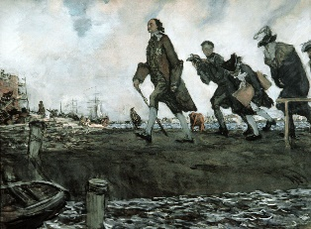 2) 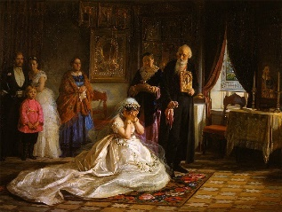 3) 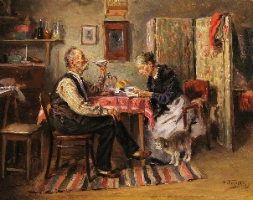
4) 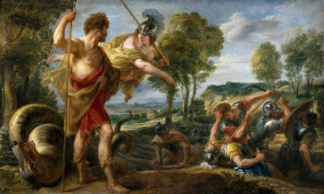 5) 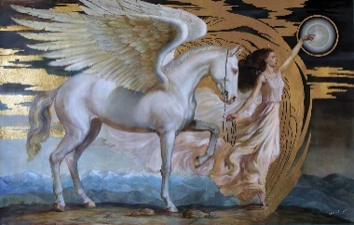 6) 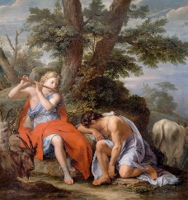
7) 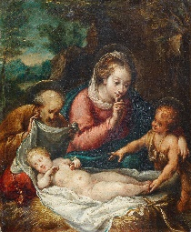 8)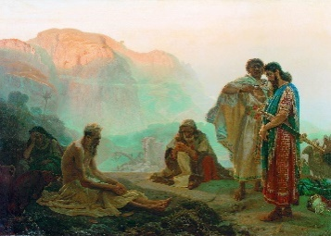9)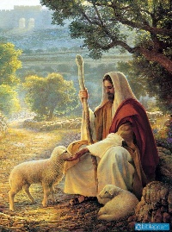
2. Иллюстрация,помещенная на левой странице в развороте с титульным листом – это …?
А) Оборонная; Б) Заставка; В) Фронтиспис; Г) Обложка; Д) Разворотная;
3. Что такое дизайн?
4. Назовите виды дизайна, которые вы знаете
5. Соотнесите иллюстрацию с подходящим названием.
А) Фронтиспис; Б) Оборонная; В) Заставка;
1) 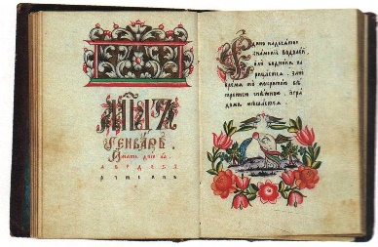 2) 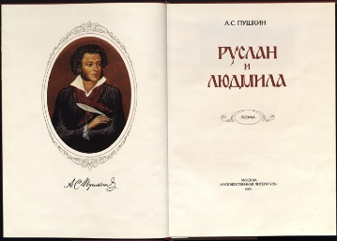 3) 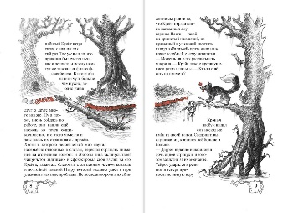

2) Формирующий этап:
Внедрение проекта в образовательную среду
3) Контрольный этап:
Итоговое тестирование. Проведение идентичного тестирования, сравнение результатов.

Важно, чтобы методика оценки подчеркивала, что именно благодаря Вашему образовательному решению получены такие результаты

